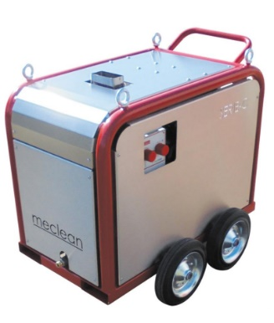

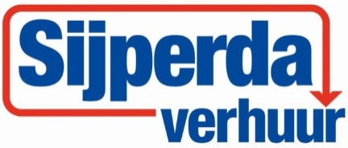

# Hogedrukreiniger 200 Bar 400V koud/warm

- Voltage: 400V

- Werkdruk: 200 bar

- Watercapaciteit 15 – 17 L/minuut

- Warmwater temperatuur: max. 100 graden

- Brandstof Diesel

- Inhoud brandstoftank: 20 ltr. (dieselolie)

- Vermogen: 5,5 kW

- Eigen gewicht: 195 kg

- Afmetingen: 95 x 55 x 70 cm

- Met 25 mtr. hogedrukslang op haspel.

- Optioneel verlengbare hogedrukslang 20 mtr.

- voorzien van een vuilfrees en vlakstraal